# 心理健康教育与咨询中心测评系统操作说明

# ——管理人员心理测评方案

1. **测评网址**

电脑端：<http://202.201.1.226:8888/Psychology/index.do>

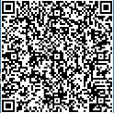手机端：

**注：**（1）电脑端和手机端均需兰大校内网

（2）手机端用手机浏览器打开网址，需设置浏览器允许弹出窗口

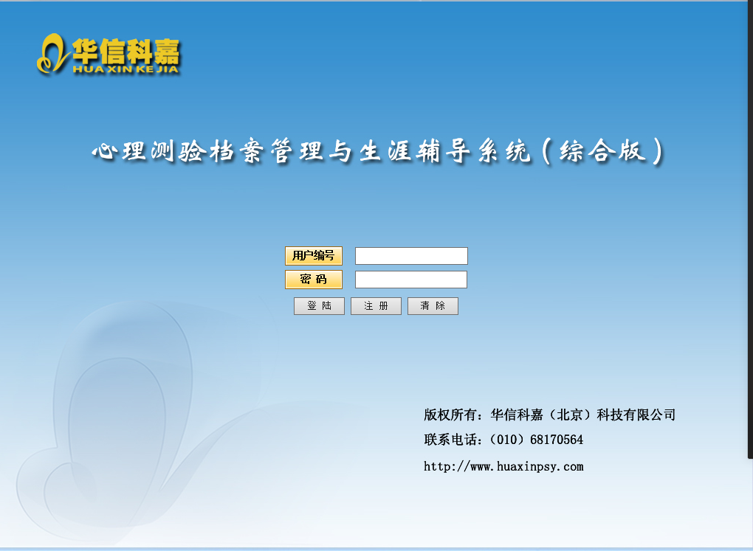

1. **用户注册**

用户编号：测评人员真实手机号（若提示已注册，则更换注册编号重新注册即可）

用户姓名：姓名+招聘单位（请务必标注测评单位！）

密码：自行设定强密码（长度10位以上，密码包含大写字母、小写字母、数字、特殊符号中至少三种）

测验任务：A、B岗位招聘心理测验

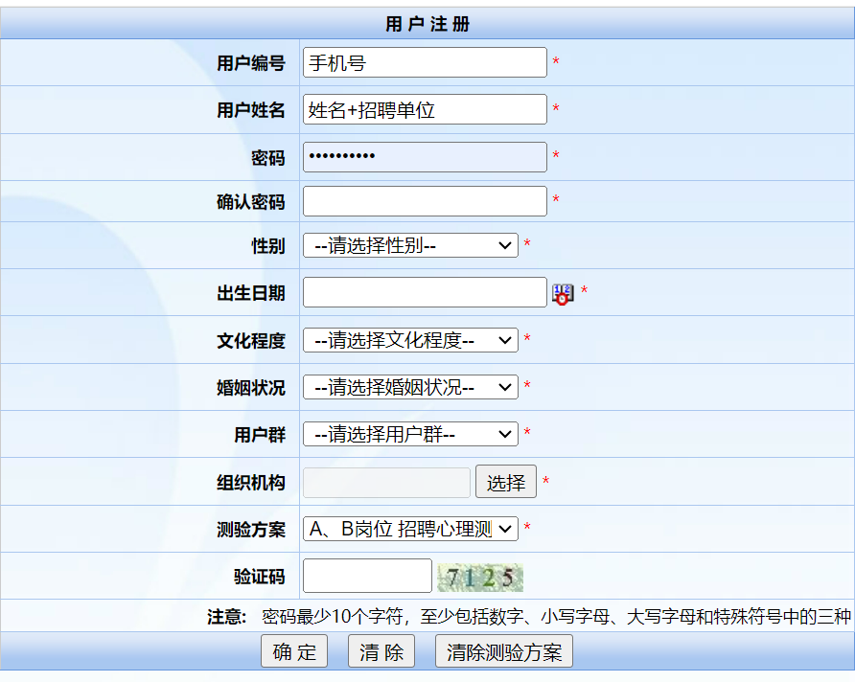

1. **注意事项：**

（1）本次测评共包含2项测评。

（2）测评完成后，提交测验，退出系统即可。

（3）所有受测者完成测评后，请用人单位及时联系心理中心。

心理健康教育与咨询中心